МИНОБРНАУКИ РОССИИ

Федеральное государственное бюджетное образовательное учреждение высшего образования

«Тверской государственный технический университет»

(ТвГТУ)

Кафедра “Программного обеспечения”

**Курсовая работа**

по дисциплине “Теория автоматов и формальных языков”

Тема: “Преобразование МП-автомата в эквивалентную КС-грамматику без пустых нетерминалов”

Выполнил: студент группы

ПИН 17.06

Кочетков Илья

Проверил:

к.ф.- м.н. Карлов Б. Н

Тверь 2020

Оглавление

Введение 3

КС-грамматика. МП-автомат. 3

Аналитическая часть 3

Алгоритм 3

Проектная часть 4

Описание 4

Функционал 4

Пример работы 4

Заключение 6

Литература 6

# 

# Введение

**Цель**: разобраться в работе автоматов с магазинной памятью и контекстно-свободной грамматики. Понять и применить алгоритм преобразования МП-автомата в эквивалентную КС-грамматику без пустых нетерминалов.

## КС-грамматика. МП-автомат.

Порождающая **грамматика** G = (N, Σ, P, S) называется **контекстно-свободной**, если все её правила имеют вид A → α, где A ∈ N, α ∈ (Σ ∪ N) *.

**Автомат с магазинной памятью** (МП - автомат ) — это семёрка M = (Q, Σ, Γ, δ, q0, z0, F), где:

• Q — конечное множество состояний;

• Σ — входной алфавит

• Γ — магазинный алфавит;

• δ : (Q × (Σ ∪ { ε }) × Γ) → Pf in(Q × Γ ∗ ) — функция переходов (программа);

• q0 ∈ Q — начальное состояние;

• z0 ∈ Γ — начальный символ магазина (маркер дна);

• F ⊆ Q — множество заключительных состояний

# Аналитическая часть

**Задача**:

Написать программу для задачи:

Преобразовать МП-автомат в эквивалентную КС-грамматику без пустых нетерминалов.

Разработать формат входных и выходных данных, удобный для человека.

Входные данные должны считываться из файла, выходные данные должны выводится в файл. Прокоментировать каждый логически законченный фрагмент программы.

## Алгоритм

Пусть M = (Q, Σ, Γ, δ, q0, z0, F) — МП-автомат. Построим эквивалентную ему КС-грамматику G = (N, Σ, P, S). Нетерминалами грамматики являются все тройки вида [q, z, p], а также новый символ S:

N = { S } ∪ { [q, z, p]: q, p ∈ Q, z ∈ Γ }.

Начальным нетерминалом является S. Правила грамматики определяются следующим образом:

1) S → [q0, z0, q] ∈ P для всех состояний q ∈ Q;

2) если q, a, z → p, ε ∈ δ, то [q, z, p] → a ∈ P;

3) если q, a, z → p, z1 . . . zk ∈ δ, то [q, z, qk] → a[p, z1, q1][q1, z2, q2] . . . [qk−1, zk, qk] ∈ P для всех состояний q1, . . . , qk ∈ Q.

Далее:

1. Удалить бесполезные нетерминалы из новой грамматики
2. Удалить эпсилон-правила.

# Проектная часть

## Описание

Программа разрабатывалась на языке Java

## Функционал

Программа принимает на вход МП - автомат (в виде txt файла):

На выходе программа показывает шаги преобразования МП-автомата в КС-грамматику без пустых нетерминалов.

## Пример работы

|  |  |
| --- | --- |
|  |  |

input.txt

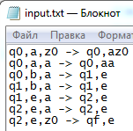

output.txt

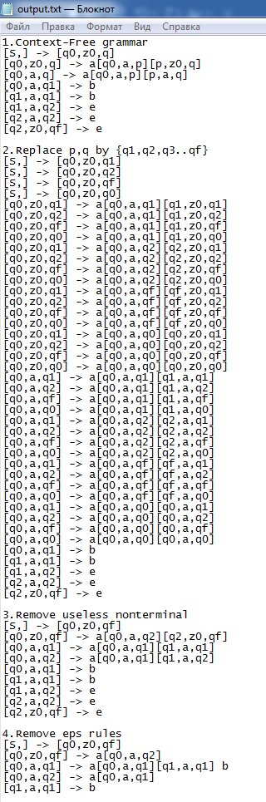

# Заключение

В ходе выполнения курсовой работы я усвоил принципы работы работе автоматов с магазинной памятью и контекстно-свободной грамматики. Понял и применил алгоритм преобразования МП-автомата в эквивалентную КС-грамматику без пустых нетерминалов.

# Литература

[1] Ахо А., Ульман Дж. Теория синтаксического анализа, перевода и компиляции. Т. 1: Синтаксический анализ. — М.: Мир, 1978. — 612 с.

[2] Ахо А. В., Хопкрофт Дж., Ульман Дж. Д. Построение и анализ вычислительных алгоритмов. — М.: Мир, 1979. — 536 с